Solicitação de Orçamento

O Serviço Nacional de Aprendizagem do Cooperativismo no Estado de Alagoas, através do Setor de Compras, vem solicitar orçamento do(s) referido(s) item(ns) abaixo relacionado(s), com o objetivo de pesquisa de preço no mercado.
ITEM | DESCRIÇÃO | UNIDADE | OBSERVAÇÕES | QUANTIDADE | VALOR UNITÁRIO | VALOR TOTAL
01 | MOCHILA EXECUTIVA  Tipo: Fechamento com zíper, suporte interno para Notebook, alça de mão e costas de excelente resistência, e fechamento seguro e regulável. Duas bolsas, frente e costas, fechamento com zíper, com compartimentos internos para canetas, cartões e papeis. Bolsas menores da parte interna com fechamento com zíper conforme modelo. Alça superior para transportar com as mãos. Com bolsa frontal com fechamento com zíper.  Medidas: 40cmx28cm  Material: Corino  Cor: Preta  Personalização: Etiqueta em borracha com impressão a laser. | Unidade | 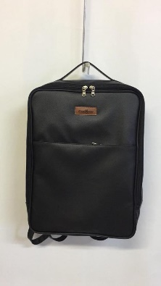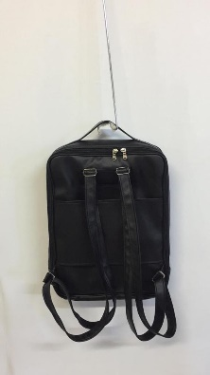  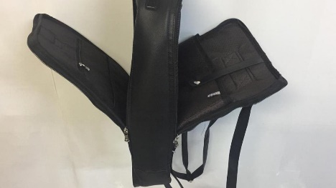 | 30

PRAZO DE ENTREGA: 15 (quinze) dias corridos após o recebimento da Ordem de Fornecimento.
Declaramos para os devidos fins que a validade desta estimativa é de 60 (sessenta) dias a partir da data de sua apresentação.
VIGÊNCIA: 12 (doze) meses
Declaro que os preços acima indicados contemplam todos os custos diretos e indiretos incorridos na data da apresentação desta proposta incluindo, entre outros: tributos, encargos sociais, material, mão de obra de remoção e instalação, despesas administrativas, seguro, frete, lucro, etc...
FORMA DE PAGAMENTO: O pagamento será efetuado em até 30 (trinta) dias após a entrega do material, ou logo após a entrega, a depender dos recursos disponíveis.
____________________/______, ______ de __________________ de 2021.
CARIMBO DA EMPRESA
RESPONSÁVEL:
NOME:____________________________________________
Cargo:_____________________________________________
Telefone para contato: ________________________________
Email:______________________________________________

RESPONSAVEL:
NOME:____________________________________________
Cargo:_____________________________________________

